**ZAP. ŠT. 1**

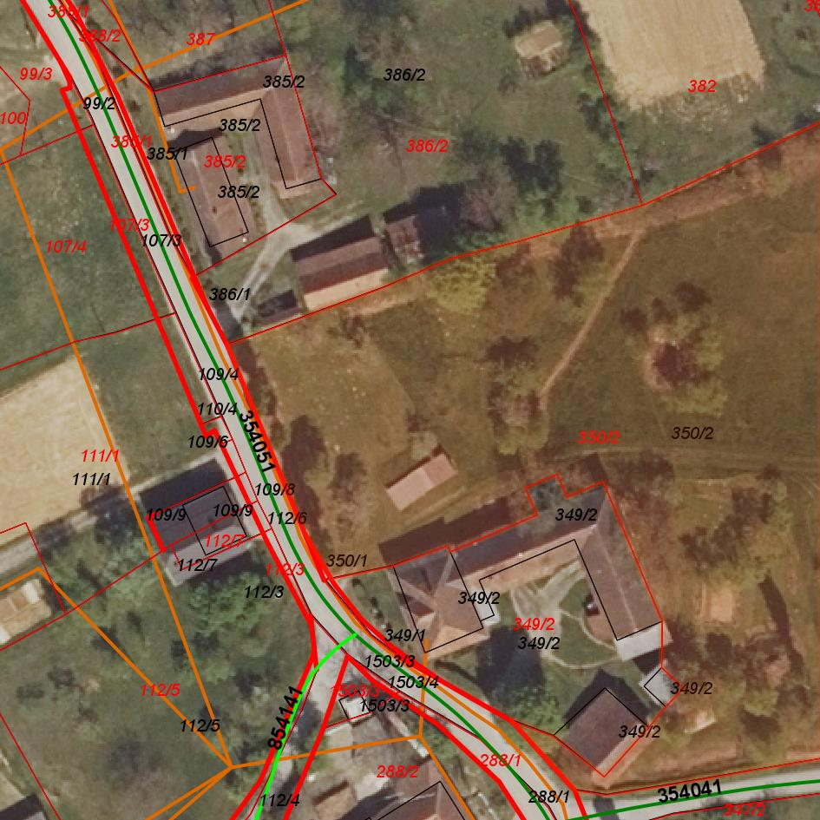

**MERILO: 1: 1000**

**PARCELA 49 350/2**

Gre za nakup dela predmetnega zemljišča, in sicer v obcestni legi lokalne ceste, ki se nameni za ureditev priložnostnega parkirišča v Ropoči preko gasilskega doma v Ropoči (zgoraj).

V tem letu je bila opravljena mejna obravnava zaradi parcelacije (delitve te parcele). Realizacija pravnega posla se bo opravila predvidoma v zaključku tega leta oz. pričetku leta 2023.

**ZAP. ŠT. 2**

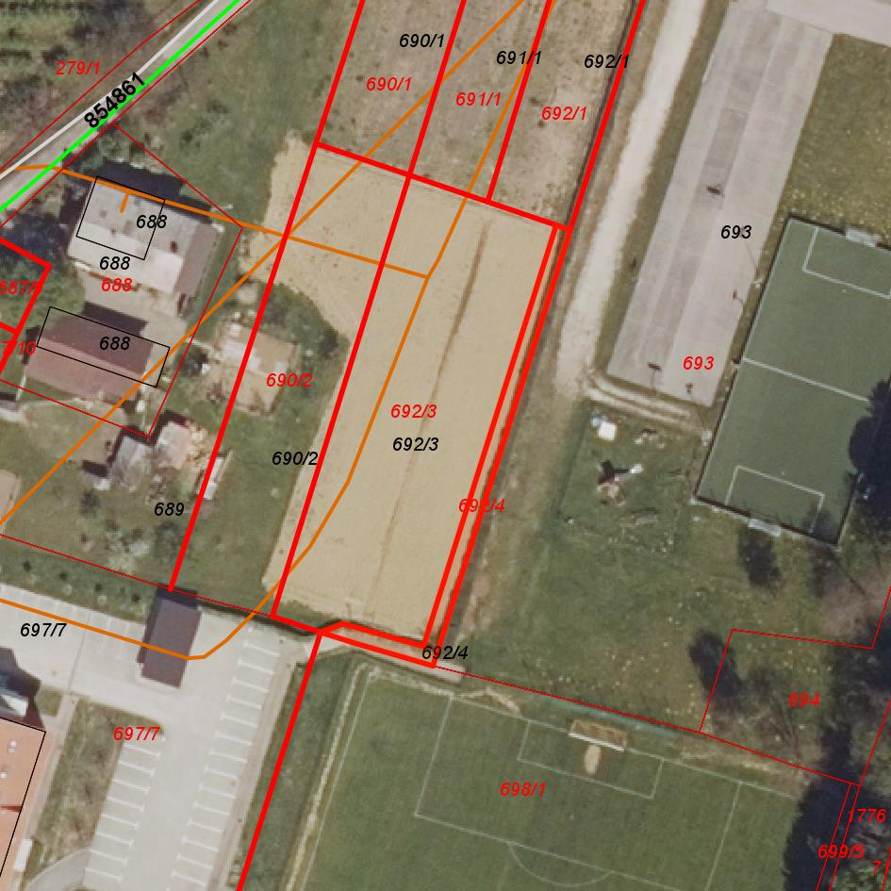

**MERILO: 1: 1000**

**PARCELA ŠTEVILKA 34 692/4**

Gre za nakup parcele, ki se nahaja na območju športnih površin pri Osnovni šoli v Svetem Juriju.

Zemljišče se nameni za razširitev obstoječega športnega centra.

V tem letu je bila opravljena poočitev parcele, in sicer zaradi delitve parcele 34 692/2. Sledijo ureditev lastništva in ureditev zemljišča.

**ZAP. ŠT. 3**

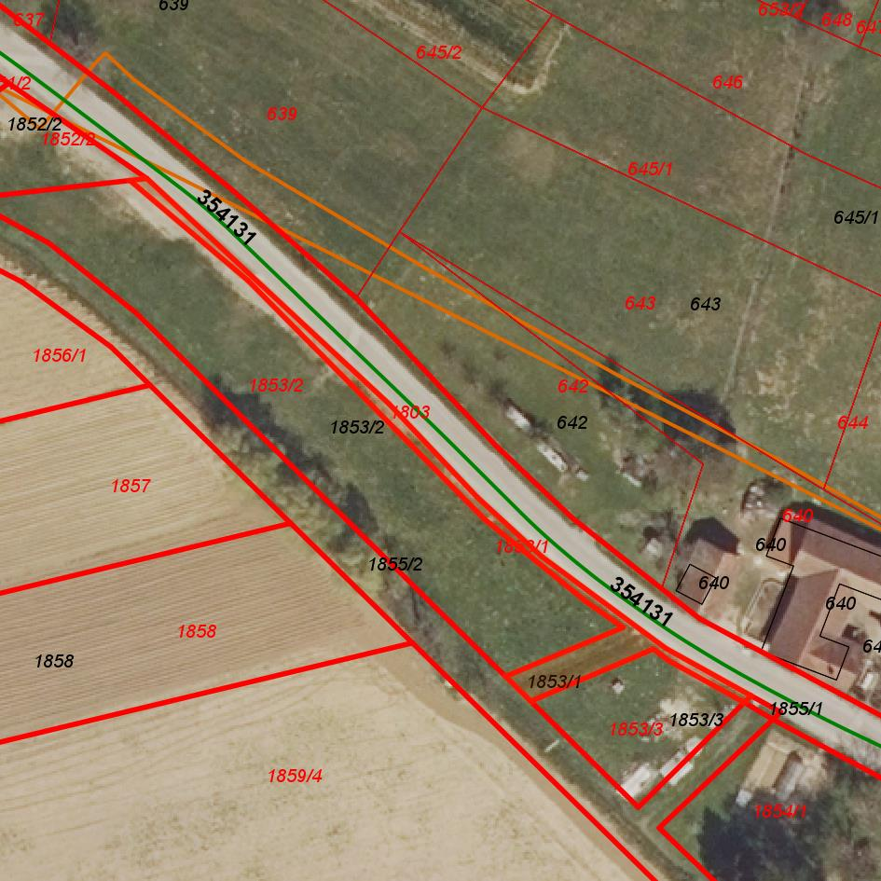

**MERILO: 1: 1000**

**PARCELA 34 1853/1**

Parcela se nahaja ob lokalni cesti v Svetem Juriju. Ne glede na namensko rabo zemljišča (kmetijsko zemljišče) gre za deloma pozidano zemljišče in deloma kmetijsko zemljišče.

Zemljišče se nameni za ureditev pločnika v Svetem Juriju.

V tem letu je bila opravljena poočitev parcele, in sicer zaradi delitve parcele 34 1853. Sledijo ureditev lastništva in namenu primerna ureditev zemljišča.

**ZAP. ŠT. 5 DO 7**

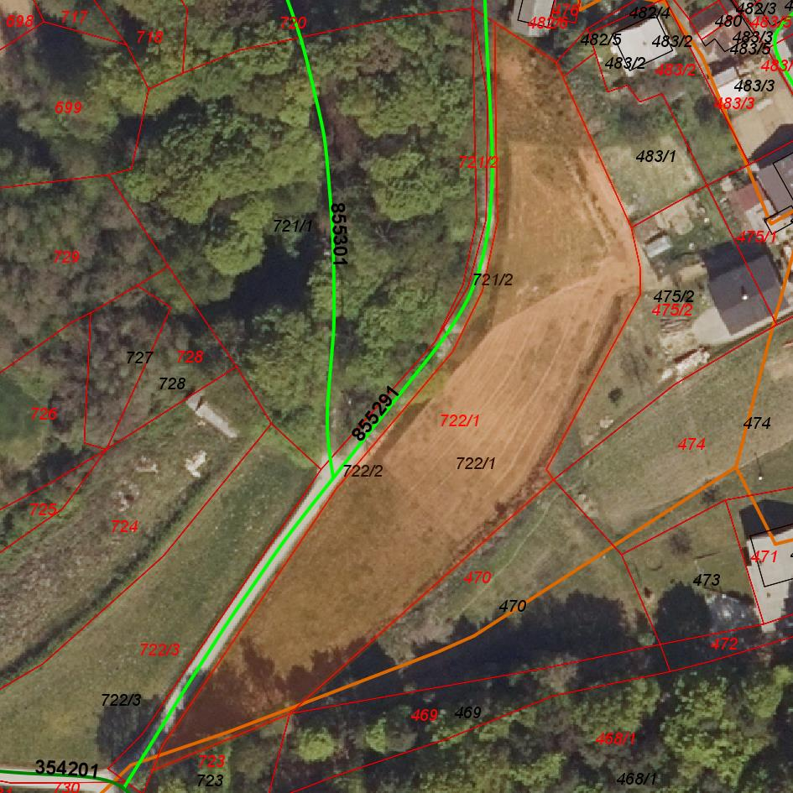

**MERILO: 1: 1300**

**PARCELA 28 722/1**

Gre za nakup parcele za potrebe širitve romskega naselja v Sotini in ureditve prometne infrastrukture.

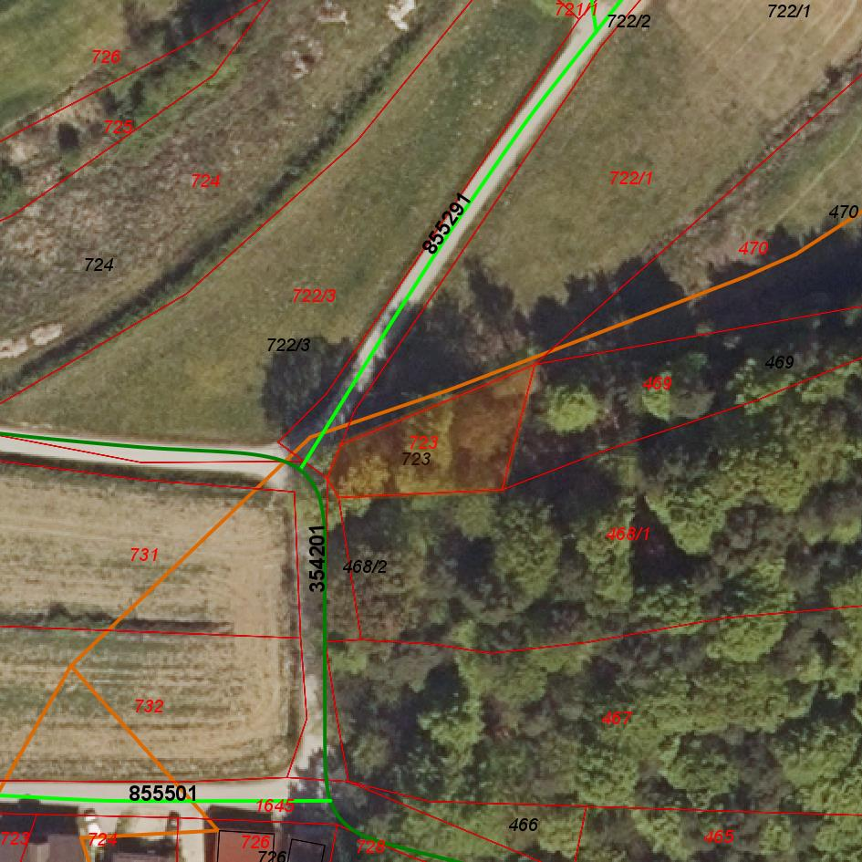

**MERILO: 1: 1000**

**PARCELA 28 723**

Gre za nakup parcele v bližini romskega naselja v Sotini. Gre za parcelo, ki je primerna predvsem za morebitno nadomeščanje, sicer (drugje) uničenega gozdnega prostora.

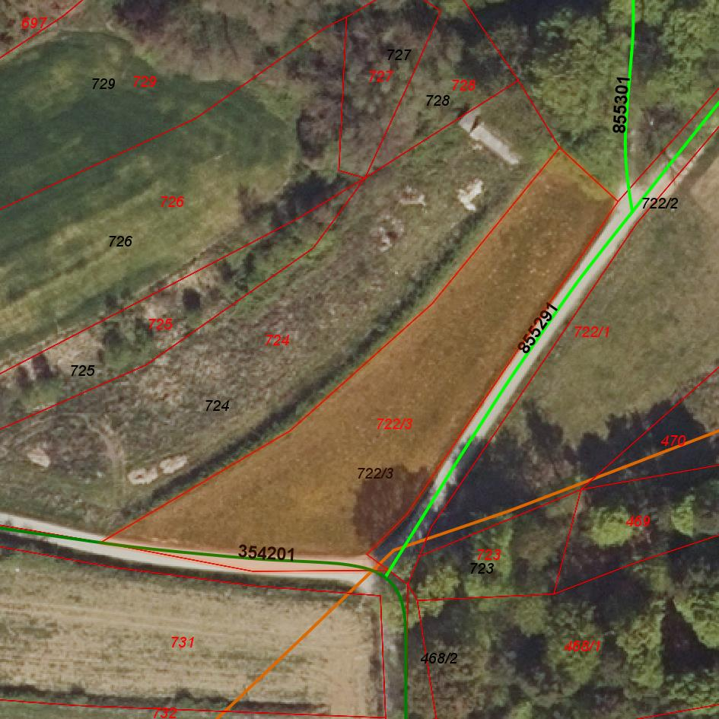

**MERILO: 1: 1000**

**PARCELA 28 722/3**

Gre za nakup parcele v bližini romskega naselja v Sotini. Gre za parcelo, ki je primerna za morebitno nadomeščanje, sicer uničenega gozdnega prostora, pa tudi ureditev pripadajoče infrastrukture ali razširitve naselja.